Министерство образования и науки Республики Бурятия
Муниципальное образование «Закаменский район»
МКУ «Закаменское районное управление образования»
Республиканский дистанционный этап Всероссийского конкурса
«Моя малая родина: природа, культура, этнос»
Номинация:«Этноэкология и современность»
МАОУ ДО «Центр дополнительного образования»
Республика Бурятия
г. Закаменск

«Обереги из экологически чистых материалов»

Автор: Шагжеева Номина Дашаевна,
ученица 8 класса
Руководитель: Маргарита Дабаевна Жалсанова,
учитель технологии,
педагог дополнительного образования,
руководитель творческого объединения
по краеведению «Хонгоодоры» МАОУ ДО ЦДО

2020
Оглавление
Пояснительная записка 3
Актуальность проекта 6
Предварительный подсчет себестоимости изделия 7
Последовательность изготовления кулонов из камня 7
Изготовление кулона из бараньих косточек 8
Практическая значимость 9
Список научной литературы 10
Приложения 11

Пояснительная записка
Введение
Целью работы являлись разработка и создание кулонов и оберегов из камней и бараньих косточек с использованием бурятских национальныхэлементов.
Для этого мы изучилитрадиционные украшения бурят, сакральные атрибуты шаманов, значение украшений в одежде девушек и женщин.
Традиционная культура бурят – это сложная система, такие знаковые системы, как цвет, орнаменты, числа, обладают высоким статусом. Постепенно изучая систему символов и ассоциаций, знаков и значений, познание которых сегодня позволяют глубже понять собственные истоки. Особенности функционирования вещей проявляются уже в процессе их изготовления. Создавая вещь, осознаешь связь сокружающим миром, который подразделяется на две части: мир знаков и мир вещей.
Изготовление изделий из кожи, меха, дерева, металла, войлока всегда относилось к сфере священного. В древности мастер должен был не только взять подходящий для него материал, а попросить на это согласие у природы. Так у разных народов возникли магические обряды, ритуалы, а в результате получался полезный предмет.Каждый завиток и цвет орнамента имеет свой смысл. А саморнаментвыражаетопределенные мысли и отношение к предмету».
Как сакральный атрибут маркера-посредника между мирами, одежда шамана изобиловала украшениями в виде плоских стилизованных фигурок волка, медведя, многочисленных трубчатых подвесок, сделанных из железа, лоскутками ленточек, кистей, перьев птиц и т.д. На подол, рукава, нижний край нагрудника нашивалась бахрома, нарезанная из кожи. На спину, на уровне лопаток, прикреплялась толстая железная пластина (архалан), к ней подвешивались разные цепи, жгуты. На грудь шаман надевал бронзовое зеркало.
Ритуальная одежда. В первую очередь следует обратить внимание на одежду служителей культа - шаманов, которые для проведения обрядов надевали специальный костюм (оргой), сильно отличающийся от обычной одежды бурят. Являясь материальным воплощением архаических представлений бурят о традиционной картине мира, культовый костюм сохранил наиболее древние формы покроя одежды, формы головного убора и обуви. Это был халат или плащ из замши с прямым разрезом спереди, полы сходились встык, завязывались или застегивались на пуговицы. Прямые рукава пришивались прямо к стану.
Цвет обрядового костюма указывал, какое место занимает шаман в иерархии жрецов. У шамана высшего класса оргойбыл белым, у низшего - синим. Шапка также соответствовала его рангу. У простого служителя (хара) она была сшита из меха, чаще из меха рыси, и имела на макушке кисточки из лент (залаа). Голову шамана, достигшего высшего ранга, венчал головной убор в виде короны из железного обруча с рогами изюбра, по бокам которого свисали железные конусообразные подвески (холбого). Сзади прикрепляли длинную железную цепь из нескольких звеньев с подвесками на конце. Обязательными элементами ритуального костюмного комплекса были трость с ручкой в виде головы лошади (моринhорьбо) и шаманский бубен (хэсэ), которые использовались в качестве средств передвижения шамана во время его путешествий в ином мире. Выполняла ритуальную функцию и обувь поршневого типа, как важнейший компонент обрядово-ритуальной практики, указывающая одновременно и на древность своего происхождения (Бадмаева. 1987. С. 81, 107).
Женские украшения восточных бурят отличались сложностью, многосоставностью и многокомпонентностью. Они были выполнены в основном из серебра со вставками из коралла (наиболее ценным считался розовый коралл), бирюзы, янтаря (хуба). Нагрудные украшения из серебра квадратной формы (тэбхэргуу), треугольной - (зурхэнгуу), а также круглой и аркообразной были по сути дела серебряными медальонами. В них, как в обереги, обычно вкладывались кусочки бумаги с молитвами на тибетском языке. Кроме того, по традиционным представлениям данный металл обладал магико-лечебным свойством. Украшения располагались в три ряда напротив женских детородных органов. Первый ряд располагался на уровне груди (хоомойнбурханайгуу), второй ряд напротив пупка (энгэрэйкаюуканайгуу), нижний ряд - на уровне гениталий (бэлэхонхо-энгэрэйзуудхэл, hабхагhанжуурга - юрн). Считалось, что если серебряные украшения находятся "возле груди, то не будет мастита, возле матки - не будет женских болезней". Кроме того, эти места представлялись вместилищем концентрированной порождающей стихии и соотносились с понятием Жизнь, Мать-Земля. Положение украшений, с одной стороны, усиливало энергетическое воздействие этих сил и стимулировало творческое начало (серебро как вместилище сульдэ), с другой стороны, украшения нейтрализовали их хаотическую, хтоническую природу.
Молодые женщины и девушки на выданье носили боковые подвески (hанжуурга). Это украшение состояло из двух круглых серебряных пластин (бэhынхантарга, бэлэ), которые закреплялись с обеих сторон на уровне пояса у молодых женщин, у девушек на поясе. К одной пластине на плетеной шелковой ленте или серебряной цепочке подвешивались щипцы для выдергивания волос, бороды (шэмхуур), уховертка (hультибша), зубочистка (шуднэйшэгшуур). На другой пластине висели - маленький замочек, миниатюрный нож (хутага) и огниво (хэтэ). Подвески заканчивались пышными кистями из шелковых нитей красного, зеленого и желтого цветов

Актуальность проекта
Украшения занимают особое место в жизни человека. Особенно колоритно выглядят изделия, выполненные в национальных традициях.
Мы создали кулоны и обереги из камней, бараньих косточек, кожи. Для этого собрали камни овальной, округлой формы. Также подготовили бараньи косточки, бусы. Распороли старую кожаную сумку.
Так как кулоны и обереги малы по объему, то соответственно материала нужно мало. Можно использовать кожу от старых женских сумочек, сапожек. Можно собрать камни красивой формы на берегу речки. Также специально собирать бараньи и говяжьи косточки. Все это почистить, посушить и подготовить для изготовления кулонов.
Цель: изготовить кулоны и обереги из камней, косточек и кожи.
Задачи:
- собрать речные камни, бараньи косточки, бусинки;
- распороть старую женскую сумочку;
- вырезать тонкие полоски из кожи;
-нарисовать бурятские орнаменты и тотемные изображения на камнях
и косточках;
- приклеить полоску кожи вокруг камня;
- через проделанные дырочки в косточках продеть полоску кожи;
- окончательная обработка кулонов.
Подготовка материала
Для изготовления кулонов мы использовали речные камешки, бараньи косточки, бусинки и кожу. Все камешки мы почистили и просушили. Старую кожаную сумочку распороли, убрали нитки и почистили. Затем нарезали тонкие полоски и круглые заготовки.

Предварительный подсчет себестоимости изделия
Наименование материала | Цена | Расход | Всего (руб)
Речные камешки |  | 3 штуки | 0
Бусинки от старых бус |  | 11 штук | 0
Кожа | Отрезки |  | 0
Клей «Момент» | 72 | 2 тюбика | 144
Масляные краски | 250 | 1 набор | 250
Кисточки тонкие | 50 | 2 штуки | 100
Итого: 499

Выбор оборудования и средств
- Кисточка для крашения
- Ножницы
- Сантиметровая лента

Последовательность изготовления кулонов из камня
Собранные камни почистили и просушили. Шероховатости отшлифовали мелкозернистой наждачной бумагой.
Старую кожаную сумочку распороли, убрали нитки и почистили. Затем нарезали тонкие полоски кожи шириной в 1 см. Клеем «Момент» приклеили подготовленную полоску длиной в 70-80 см на ребро камней. Внизу кулона оставили полоску кожи длиной в 5-7 см. Туда нанизали одну бусинку. Затем взяли полоску кожи размером 5х10 см, разрезали ее бахромой, оставив нетронутой 1см кожи. Затем на подготовленную полоску намазали клей и скрутили жгутиком. Получилось аккуратная бахрома, которую мы прикрепили на полоску ткани внизу кулона.
Затем мы взяли тонкую полоску кожи шириной в 1 см и приклеили жгутиком на верху камня .
Затем нарисовали масляной краской на одной стороне камня всадника с тотемным флагом. На другой стороне нарисовали бурятский орнамент. Кулон готов.
Изготовление кулона из бараньих косточек
Собранные бараньи косточки почистили от грязи и остатков мяса. Затем отшлифовали их мелкозернистой наждачной бумагой. Просверлили их в двух местах – на концах косточек.
Затем нарезали тонкие полоски кожи шириной в 1 см. Продели одну нарезанную кожаную ленту длиной в 80 см через верхние дырочки и приклеили концы клеем «Момент». Через нижние дырочки продели другую полоску кожи длиной в 10 см. Туда нанизали одну бусинку. Затем взяли полоску кожи размером 5х10 см, разрезали ее бахромой, оставив нетронутой 1см кожи. Затем на подготовленную полоску намазали клей и скрутили жгутиком. Получилось аккуратная бахрома, которую мы прикрепили на полоску кожи внизу кулона.
На одной стороне косточки мы нарисовали масляной краской всадника с тотемным флагом, а на другой – бурятский орнамент. Кулон готов.
Изготовление кулона из кожи
Процесс изготовления такой же, как и в предыдущих двух изделиях. Только вместо камешек и бараньих косточек мы использовали вырезанные из кожи кружочки.
Два подготовленных кружочка мы соединили изнаночной стороной внутрь друг к другу. Затем пробили их дырочками на одинаковом расстоянии друг от друга. Получилось 12 дырочек. Одну полоску кожи продели через эти дырочки, а концы закрепили клеем на кружочках.
На лицевой стороне кружочка мы нарисовали масляной краской на одном из них знак «Соембо», и на другом кулоне всадника с тотемным флагом. Через верхнюю дырочку продели нарезанную полоску кожи, концы которой приклеили клеем. Кулон готов.

Экономическая и экологическая оценка готовых изделий
Кулоны выполнены из экологически чистых продуктов: речных камней, бараньих косточек и кожи.В работе использовали клей «Момент», бусинки и масляные краски. Всего израсходовано средств на сумму 499 рублей – это цена затраты на все кулоны. Всего изготовлено 9 штук. Себестоимость одного кулона составляет 56 рублей. В экономическом плане я не затратила много денег.
Новизна
Кулоны из бараньих косточек и камешек нигде не изготавливаются, и в продаже их нет. Это эксклюзивные изделия, выполненные в единственном экземпляре и будут цениться высоко. Цена одного готового кулона будет стоить 300 рублей.
Практическая значимость
Готовые кулоны можно дарить своим близким и родственникам, продавать. Их можно носить на вечерних нарядах, и на повседневной одежде.
Реклама
Кулоны, изготовленные из экологически чистых продуктов, изготавливаются только у нас. Принимаем заказы от населения. Продукция будет готова в кратчайшие сроки. Приобретайте у нас эксклюзивные кулоны за недорогую цену по адресу:
Республика Бурятия,
Закаменский район,
у. Енгорбой,
ул. Школьная, 17
МАОУ «Енгорбойская СОШ».
Телефон: 8 (30137) 92-5-43

Список научной литературы
1. Абаева, 2004 — Абаева Л.Л. Экологическая культура в контексте архаичных верований и шаманских традиций // Буряты (Народы и культуры). Отв. ред. J1.JI. Абаева, H.JI. Жуковская. М., 2004. - С.480-487
2. Бадмаева, 1982 — Бадмаева РД. Коллекция бурятского костюма XIX — начала XX вв. в Этнографическом музее // Материальная культура и искусство народов Забайкалья. Улан-Удэ, 1982. - С.26-3 8
3. Бадмаева, 1987 Бадмаева РД. Бурятский народный костюм. - Улан-Удэ, 1987.- 144 с.
4. Бурятская национальная одежда, 2001 — Бурятская национальная одежда. (Методические разработки национально-регионального компонента по профессии «Портной»). — Улан-Удэ, 2001. — 36 с.
5. Манушкина, 2001 — Манушкина Е.Г. Свадебные обряды западных бурят в K.XIX начале XX вв. - Иркутск, 2001. - 26с.
6.Нацов, 1995 Нацов Г.-Д. Материалы по истории и культуре бурят. -Улан-Удэ, 1995.- 155 с.
7. Николаева, 2002(a) Николаева Д.А. Отражение возрастного статуса в женской одежде. Источниковедение: Материалы международной научной конференции. - Улан-Удэ, 2002. - С.52 - 59.
8. Николаева, 2002(6) Николаева Д.А. Семантика приданого невесты в свадебной обрядности сартулов // Этническая культура: история и современность. - Выпуск 7. - М.- Улан-Удэ, 2002.- С. 196-205
9. Останина С. Лоскутное шитье
10.Джоанна Валли Берти Лоскутное шитье
11.Энциклопедия. Рукоделия
12.Молотобарова О.С. Кружок изготовления игрушек-сувениров
13.Щеблыкин И.К. Аппликационные работы

Приложение 1
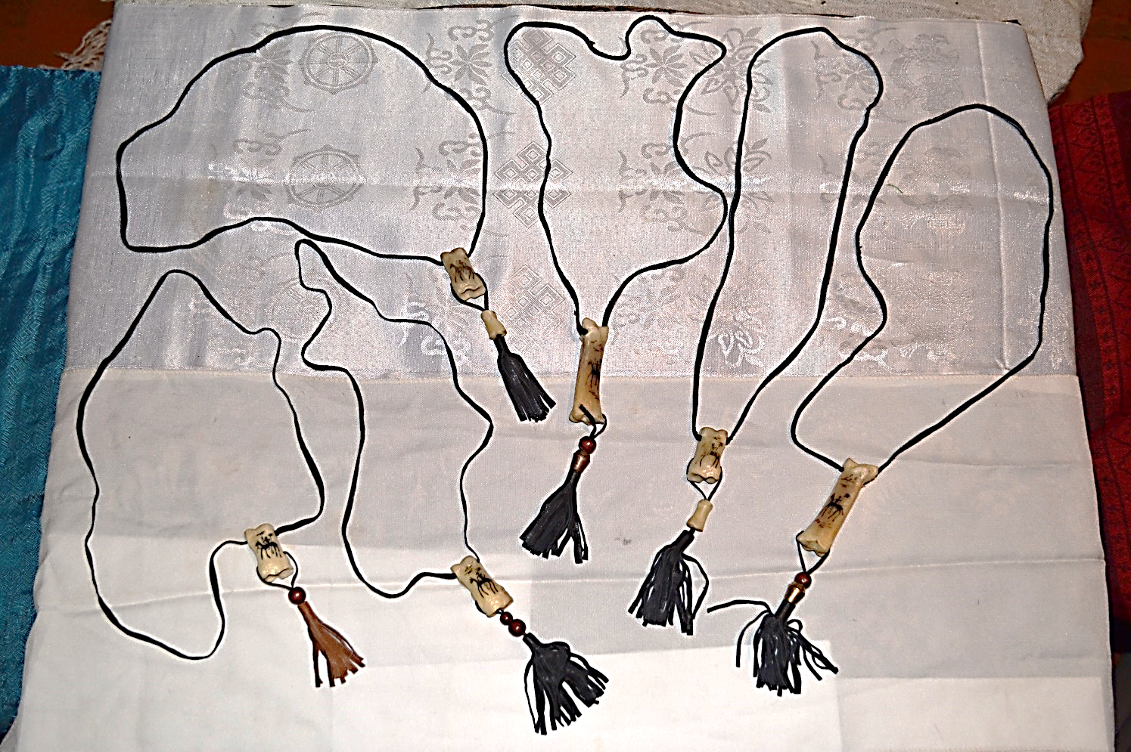
Кулоны из бараньих косточек. Лицевая сторона с тотемным изображением
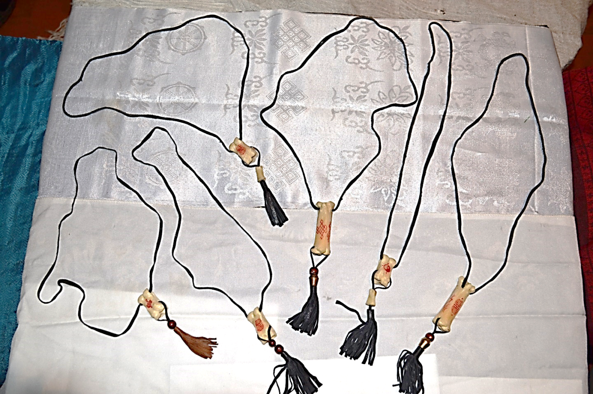
Кулоны из бараньих косточек. Изнаночная сторона с бурятским орнаментом.
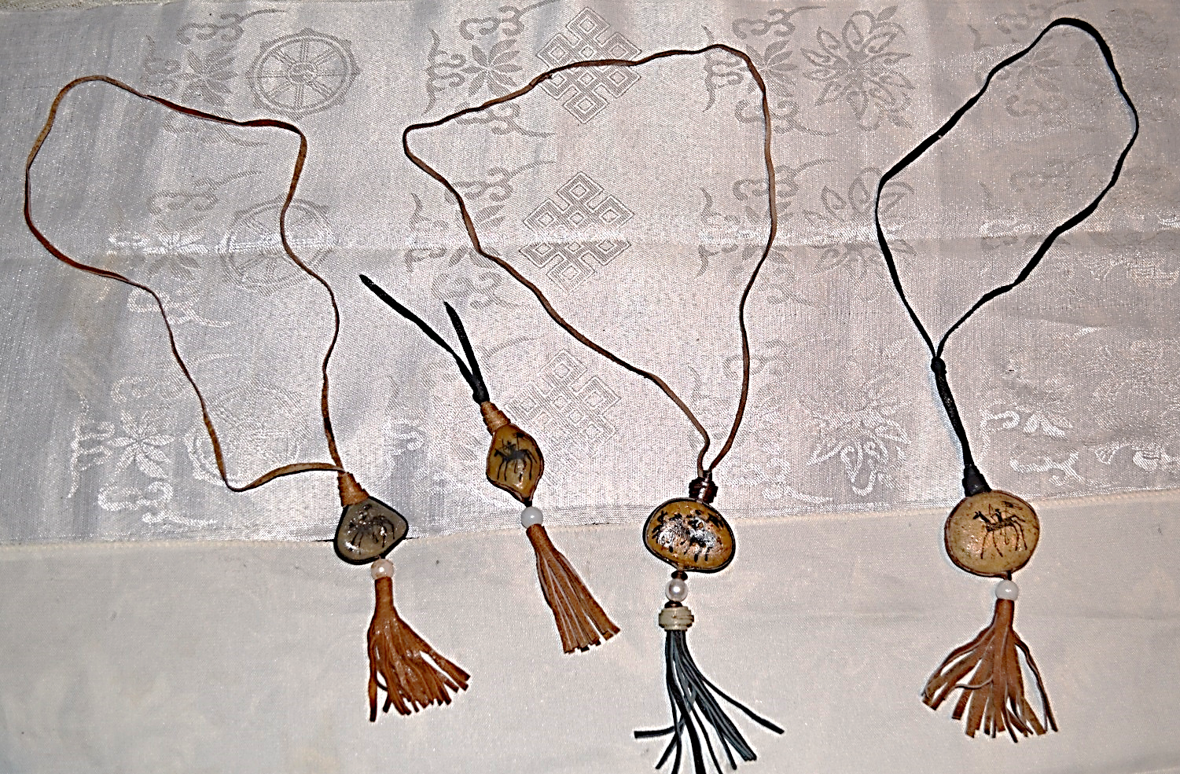
Кулоны из камешек. Лицевая сторона с тотемным изображением.
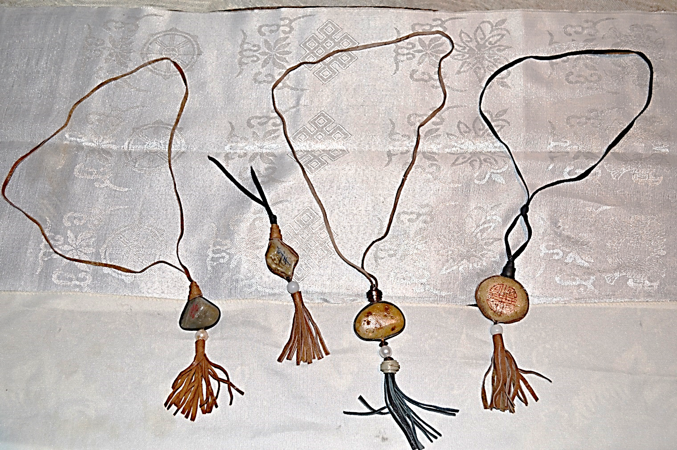
Кулоны из камешек. Изнаночная сторона с бурятским орнаментом.
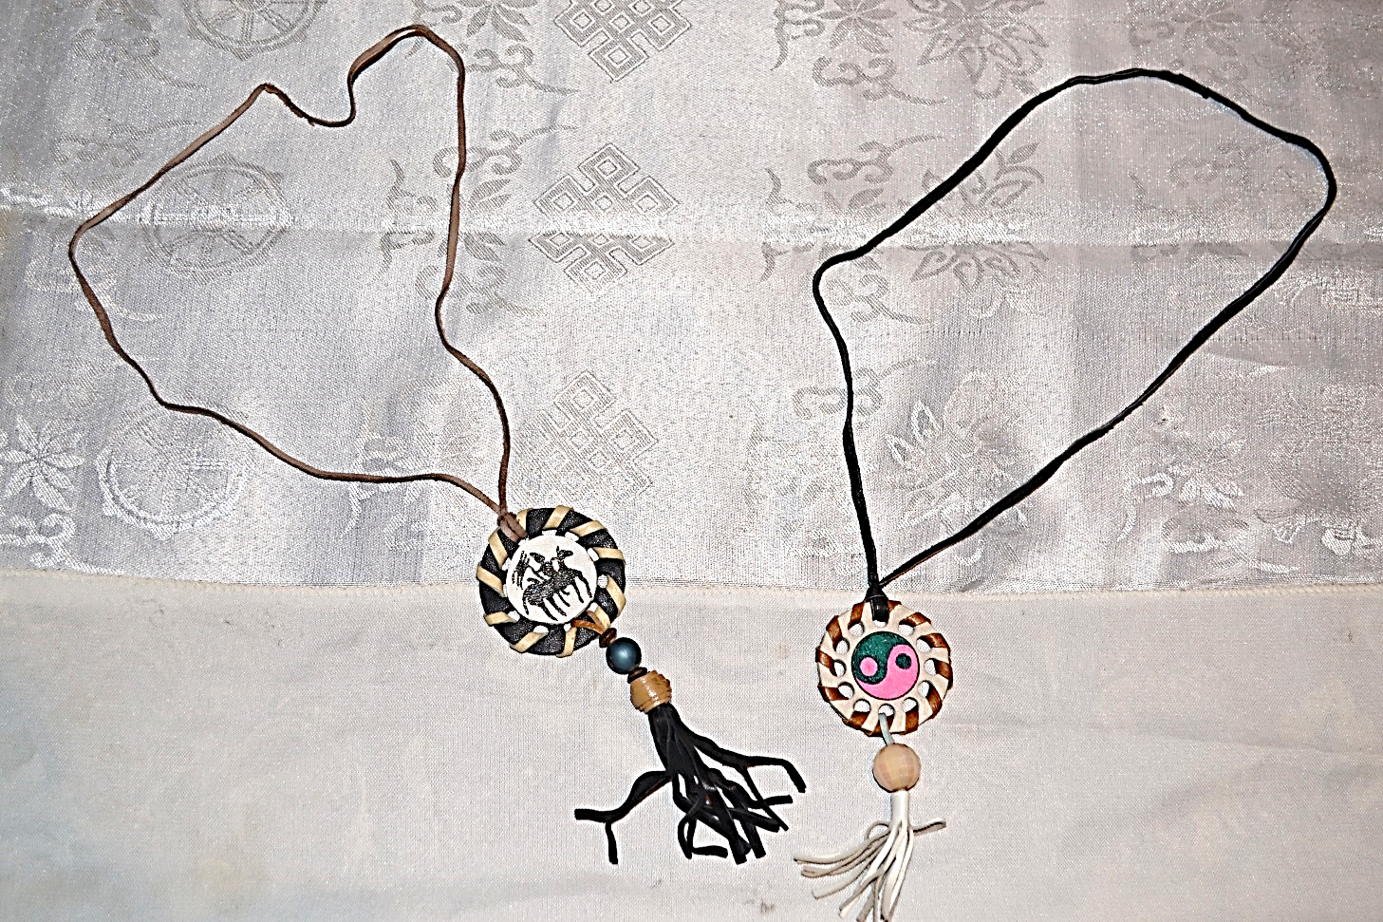
Кулоны из кожи. Лицевая сторона с тотемным изображениям и знаком «Соембо»
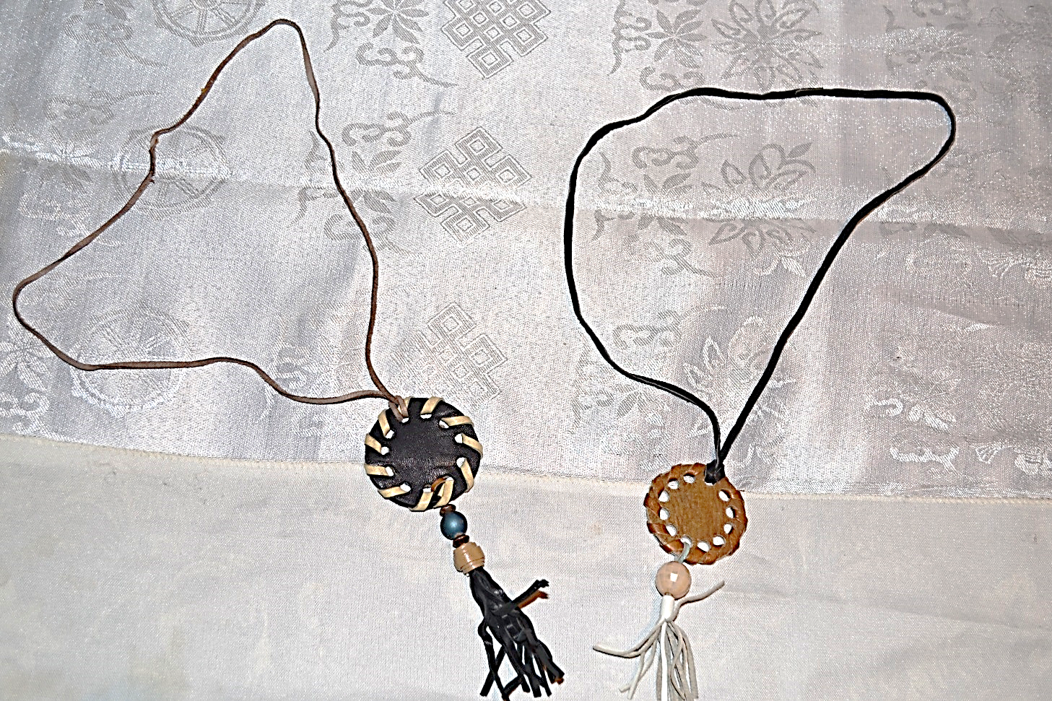
Кулоны из кожи. Изнаночная сторона без изображений.

